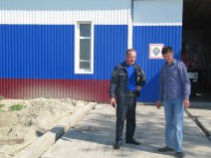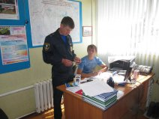

01.08.2014 г., обычный рабочий день. К зданию Еланского отдельного пожарного поста ПЧ-127 подъехал легковой автомобиль, из которого вышел с виду ничем не примечательный молодой человек и молодцеватой походкой подошел к командиру Еланского отдельного пожарного поста Ачекину В.А.

Поздоровавшись, он поинтересовался, чем занимается личный состав подразделения. «Личный состав производит плановый ремонт фундамента здания части», - ответил командир.

Молодым человеком явился начальник ПЧ-127 Лихачев Ю.В., который был назначен на эту должность в январе 2014 г.

За недолгий период работы Юрий успел зарекомендовать себя как ответственный и исполнительный руководитель, который, несмотря на молодой возраст, четко и грамотно подходит к исполнению своих обязанностей. Довольно успешно занимается решением вопросов в области административно-хозяйственной деятельности вверенного ему подразделения. В июне 2014 года совместно с дежурным караулом Еланского ОПП ПЧ-127 участвовал в ликвидации пожара в с. Козино.

Командир Еланского ОПП ПЧ-127 Ачекин В.А. и командир Новосилишинского ОПП ПЧ-127 Пинкус В.Г. всецело помогают своему начальнику: повышают уровень боеспособности своих подразделений, занимаются благоустройством зданий пожарных постов, умело руководят тушением пожаров, способны оперативно сориентироваться в любой сложившейся ситуации. Про таких людей можно смело заявить: «Не место красит человека, а человек место!».

Главный государственный инспектор  
Усть-Таркского района по пожарному  
надзору Шушканов В.В.

[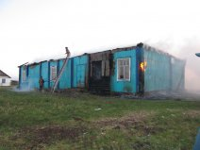](http://usttaradm.ru/images/news/2014/08.14/04.08/%D0%9E_%D1%81%D0%BE%D0%B7%D0%B4%D0%B0%D0%BD%D0%B8%D0%B8_%D0%B4%D0%BE%D0%B1%D1%80%D0%BE%D0%B2%D0%BE%D0%BB%D1%8C%D0%BD%D1%8B%D1%85_%D0%BF%D0%BE%D0%B6%D0%B0%D1%80%D0%BD%D1%8B%D1%85_%D0%B4%D1%80%D1%83%D0%B6%D0%B8%D0%BD.jpg)В 2014 году произошел пожар в здании Зеленорощинского сельского клуба МКУК Козинского сельсовета. Пожар произошел ночью. Несмотря на то, что пожарная сигнализация незамедлительно воспроизвела звуковой сигнал оповещения о пожаре, никто из жителей д. Зеленая Роща не пытался принять меры по ликвидации возгорания до прибытия подразделений пожарной охраны. Пожар развивался стремительно. Пожарным ПЧ-72 не удалось спасти здание, в результате чего МКУК Козинского сельсовета понесло значительный материальный ущерб. 2014 год объявлен в России Годом Культуры. В связи с этим пожарный надзор Усть-Таркского района обращается к руководителем учреждений культуры района с предложением о создании в учреждениях культуры объектовых подразделений добровольных пожарных дружин. Проведение данной работы поможет повысить пожарную безопасность объектов культуры и сохранить их в целости для будущего поколения района. Пожарный надзор готов оказать всестороннюю организационную и методическую помощь руководителям учреждений культуры по вопросам создания объектовых ДПО и организации обучения добровольных пожарных.

Главный государственный инспектор  
Усть-Таркского района по пожарному  
надзору Шушканов В.В.

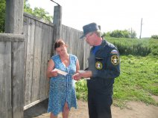01.08.2014 г. инспектором Усть-Таркского района по пожарному надзору Лаповым И.С. совместно с командиром Еланского пожарного поста ПЧ-127 Ачекиным В.А. проводилась работа по профилактике пожаров среди населения с. Еланки. Основное внимание было уделено категории малообеспеченных семей. В ходе проводимой работы сотрудниками МЧС России было произведено обследование печного отопления и электрических сетей в квартирах граждан на предмет пожаробезопасности. Профилактика проводилась в виде противопожарного инструктажа с вручением памяток о мерах пожарной безопасности в быту. По результатам проводимой работы сотрудниками пожарного надзора готовится информация о семьях, нуждающихся в срочном ремонте печного отопления и электрической проводки, которая будет направлена в Отдел пособий и социальных выплат Усть-Таркского района.

 Государственный инспектор Усть-Таркского  
района по пожарному надзору Рыжов С.В.